Datum | Menü I | Menü II | Abendbeilage
Montag  17.05.2021 | Blumenkohlsuppe  Gulasch mit Nudeln und Brechbohnensalat  Latte Macchiato Dessert | Blumenkohlsuppe  Gemüse Lasagne*  Latte Macchiato Dessert | Gebratene Champignons mit Speck und Zwiebeln
Dienstag  18.05.2021 | Nudelsuppe  Putenschnitzel in Pilzrahmsauce mit Rösti Ecken und Brokkoli Gemüse  Erdbeerpudding mit Zitronenmelisse | Nudelsuppe  Vegetarische Toast Hawaii auf Salatbeet*  Erdbeerpudding mit Zitronenmelisse | Griebenschmalz
Mittwoch  19.05.2021 | Hochzeitsuppe  Pommes Frites mit Currywurst und Krautsalat  Tages Dessert | Hochzeitsuppe  Grüne Spargel Salat mit Erdbeeren und Pinienkernen*  Tagesdessert | Wedges
Donnerstag  20.05.2021 | Steinpilzsuppe  Wirsingroulade mit Stampfkartoffeln  Bananen Shake | Steinpilzsuppe  Salatteller mit Pochiertem Ei*  Bananen Shake | Bananen
Freitag  21.05.2021 | Tagessuppe  Scholle mit Dijon-Senf, Petersilienkartoffel und Salat  Oreo-Dessert im Glas | Tagessuppe  Curryreis mit Walnuss Soße*  Oreo-Dessert im Glas | Joghurt
Samstag  22.05.2021 | Weiße Bohnensuppe  Fruchtgrütze | Frühlingszwiebelsuppe*  Fruchtgrütze | Mini Frikadellen
Sonntag  23.05.2021 | Spargelcreme Suppe  Spargel mit gekochtem Schinken, neuen Kartoffeln und Sauce Hollandaise  Eis im Hörnchen | Spargelcreme Suppe  Gnocchi „Vier Käse“ mit Spinat  Eis im Hörnchen | Obst
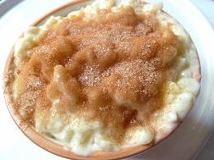
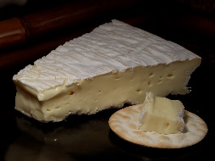
Speiseplan

